12 стран с самыми высокими и самыми низкими налогами
Существует несколько способов для сравнения стран по величине налогового бремени: по минимальной ставке подоходного налога, по максимальной ставке подоходного налога, по ставке налогообложения компаний и так далее. В зависимости от того, каким налогом облагаются работники с разным уровнем дохода (кто-то зарабатывает 10 тыс. в год, а кто-то – 100) налоговая схема выглядит совершенно по-разному. Чтобы добиться единообразия в сравнении, мы будем использовать предельную ставку подоходного налога на средний доход работника в рассматриваемой стране. Сразу оговоримся, что речь не пойдёт о развивающихся экономиках и африканских странах. В обзор попали только развитые страны.
Страны с самыми высокими налогами в мире
Бельгия. Самые высокие налоговые ставки в мире присущи странам Западной Европы. Бельгия возглавляет этот список, так как предельная ставка на средний доход достигает 54%. Несмотря на такие высокие налоги, экономика Бельгии выглядит вполне неплохо, ВВП страны составляет $392 млрд (18-е место), а ежегодный экспорт товаров и услуг достигает $322 млрд. Вместе с тем Международный валютный фонд отмечает, что Бельгия «имеет тенденцию к отрицательному росту экономики, росту безработицы, а дефицит бюджета в этой стране достигает 3%». Таким образом, можно отметить, что чрезмерно высокие налоги в целом угнетают экономику, особенно в условиях европейской финансовой нестабильности.
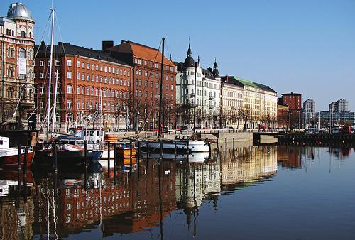
Финляндия. С предельной ставкой на среднестатистического работника на уровне 46,6% Финляндия занимает достойное место в списке стран с самыми высокими налогами в мире. В отличие от многих стран, где налоговые ставки так же высоки, Финляндии в целом удаётся поддерживать экономику в очень хорошем состоянии. Текущий уровень безработицы в стране составляет 6,8% (что сравнимо с российским уровнем безработицы в апреле-мае 2010 года), в то время как в Соединённых Штатах уровень безработицы давно выражается двузначным числом. Финляндия занимает 20-е место в мире по показателю ВВП на душу населения, который достигает 36,3 тыс. долл. Финляндия в последние годы чувствует себя намного лучше других стран Еврозоны, финнам также удалось избежать и банковского кризиса.
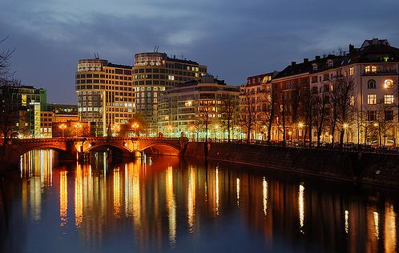
Германия. Ненамного меньше предельная ставка налогообложения на средний доход работника в Германии (45%). Несмотря на то что немецкая экономика является крупнейшей в Европе и четвёртой в мире, Германия достаточно легко добилась социальной стабильности в непростые кризисные времена, пожертвовав при этом экономическим ростом. Среднедушевой ВВП по паритету покупательной способности составляет в Германии $35,5 тыс. (это 20-я строчка в мировом рейтинге сразу после Бельгии). Стоит отметить, что высокие налоги провоцирует эмиграцию из страны, и хотя иммигранты компенсируют потери в количестве, с точки зрения уровня образования и профессиональной пригодности входящий поток людских ресурсов намного хуже. Негативный отпечаток на экономику и банковский сектор страны оказывают предстоящие многомиллиардные выплаты Греции, находящейся на краю финансовой катастрофы.
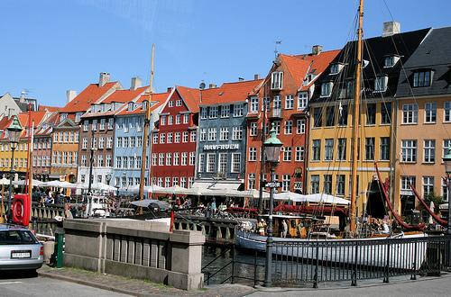
Дания. Эта страна занимает 4-е место в списке стран с самым высоким подоходным налогом, который составляет 44,4%. В Дании удивительным образом сочетаются высокие налоги и оптимизм населения: налоговое бремя не только не вызывает недовольства, но и нисколько не мешает датчанам чувствовать себя самой счастливой нацией в мире. Среднедушевой ВВП для этой страны находится на отметке $37 тыс., что позволяет этому относительно небольшому государству занимать почётное 16-е место в общемировом табеле.
Италия. Среднестатистический работающий итальянец вынужден платить 43-процентный подоходный налог. Вместе с тем среднегодовой ВВП на душу населения в Италии меньше, чем у всех рассмотренных ранее стран, и составляет $30,6 тыс. (27-е место в мире). Остальные экономические показатели также отличаются не в лучшую сторону, Италия входит в группу стран-неудачников Еврозоны, чья оскорбительная аббревиатура выглядит не иначе как PIIGS («свиньи»). Государственный долг Италии превышает годовой объём ВВП.
Франция. Список стран с самыми высокими налогами не был бы полон без включения в него Франции, предельная ставка на средний доход в которой достигает 40% (а высокодоходные группы населения платят почти 50%). Франция в течение долгого времени жертвовала экономическим ростом во имя социальных обязательств. Несмотря на то что французы обладают 5-й по величине экономикой в мире, среднегодовой ВВП на душу населения (по паритету покупательной способности) составляет всего $31,5 тыс., что обеспечивает им всего лишь 23-е место в мире. Общая налоговая нагрузка на ВВП в 2008 году достигла 43,7% по сравнению с 43,4% годом ранее.
Страны с самыми низкими налогами в мире
Швейцария. Предельная ставка налогообложения на средний доход работника составляет всего 20%. По показателю ВВП на душу населения Швейцария занимает почётное 7-е место ($43,2 тыс.) Официальные власти открыто приглашают богачей со всего мира переезжать в Швейцарию, заманивая их низкими налогами. Швейцария – одна из немногих стран, которой удалось сочетать низкое налоговое бремя с отличными экономическими показателями. Безработица в стране всего 3%, а рабочая сила отличается высоким уровнем квалификации.
США. Несмотря на определённые проблемы, Штаты до сих пор относятся к категории стран с самыми низкими налогами (27% составляет предельная ставка налога на средний заработок работника). Страна может похвастаться самой большой экономикой в мире, которая не раз доказывала свою необычайную живучесть. США занимают 6-е место по показателю размера ВВП на душу населения ($47,7 тыс.) и являются эпицентром мировой торговли. В США самая высокая норма оплаты 1 человеко-часа. На сегодняшний день США являются страной, которая приняла самую большую армию иммигрантов – более 38 млн современных жителей США приехали в страну из других уголков планеты.
Австралия. Рассматриваемая ставка налогообложения в Австралии составляет всего 31,5%. С $36,9 тыс. ВВП, приходящихся на одного жителя, страна занимает 17-е место. С кризисом Австралия справляется значительно успешнее многих других развитых экономик планеты, безработица в стране составляет всего около 5,5%.
Канада. Налогообложение в Канаде похоже по своей структуре на американское, однако предельная ставка налогообложения на средний доход работника несколько выше – 31,2%. В 2010 году безработица в этой стране составила 8,5%. Канада занимает 13-е место по среднедушевому ВВП ($39,1 тыс.). Имея достаточно развитую и дорогостоящую систему здравоохранения и социальной поддержки, в свете определённых экономических проблем, Канада стоит перед выбором: либо сократить эти расходы, либо увеличить налоговое бремя на экономику.
Япония. Несмотря на то что страна обладает одной из самых мощных экономик в мире, среднедушевой ВВП составляет всего $31,4 тыс. (24-е место). Государственный долг Японии достигает 78% годового ВВП, тем не менее предельная ставка налога на средний доход составляет всего 33%. Безработица в стране держится на уровне 5,5%, система социального обеспечения строится по принципу долевого участия государства и бизнеса.
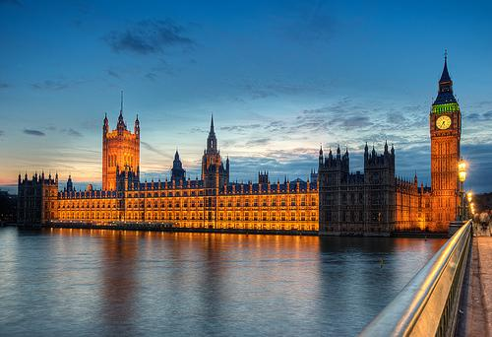
Великобритания. Рассматриваемая налоговая ставка в Соединённом Королевстве составляет 33%, что позволяет считать эту страну государством с относительно низкими налогами только среди стран Западной Европы. Великобритания занимает 19-е место по среднедушевому ВВП ($36,4 тыс.) и обладает 6-й по размеру экономикой в мире. Безработица в стране достаточно высока – 7,8%, с другой стороны она намного ниже, чем в США. Экономика Великобритании переживает не лучшие времена, ВВП страны уменьшается рекордными за последние 30 лет темпами. Однако, обособленность Туманного Альбиона, имеющего собственную валюту, позволяет Великобритании проводить гибкую и своевременную монетарную политику, которая выгодно отличается от запоздалых акций неповоротливого Евросоюза.
Источник: International Monetary Fund, CIA, BBC, Times Online, Wikipedia
12 стран с самыми высокими и самыми низкими налогами © 2010

